教师毕业设计(论文)管理操作说明

确认学生选题
在菜单“毕业设计(论文)→确认学生选题”，操作界面如下图：

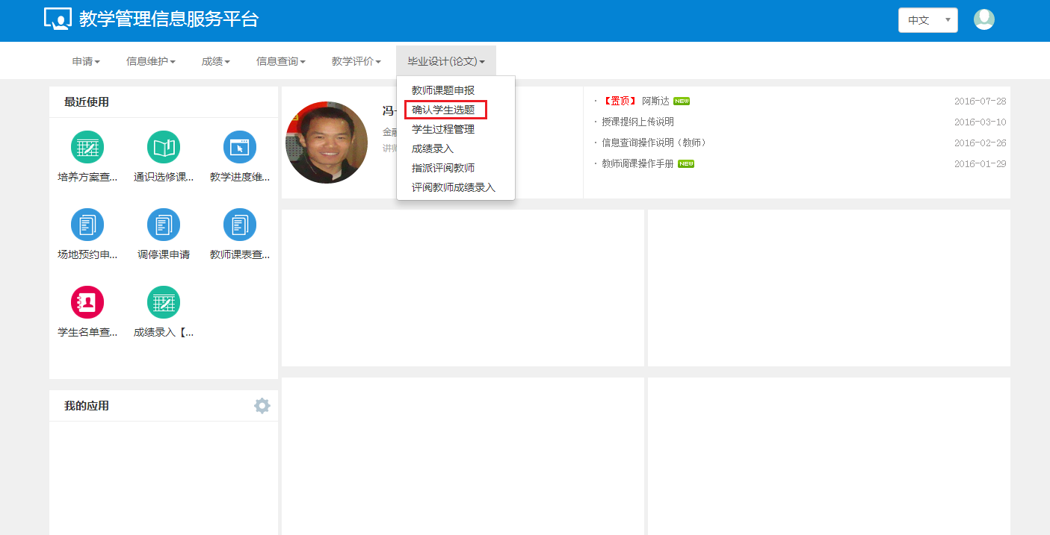
- 查询主界面
可以查看已经审批通过的课题信息及学生的选题情况
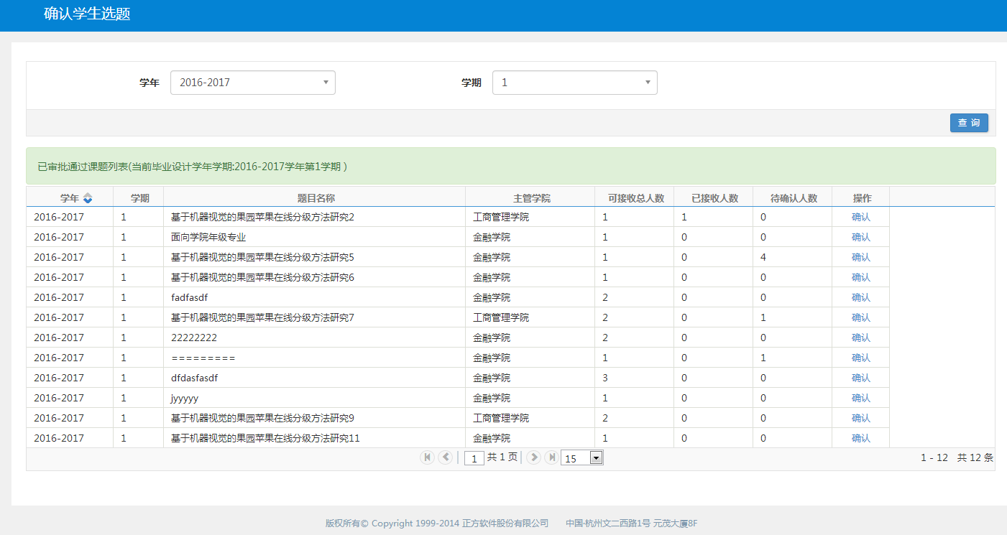
(2)确认
点击记录后面的“确认”按钮，可以进行学生选题的确认：
(3)接收/拒绝
对已经选题的学生，通过点击“接收”或者“拒绝”链接，可以实现接收或者拒绝学生的操作
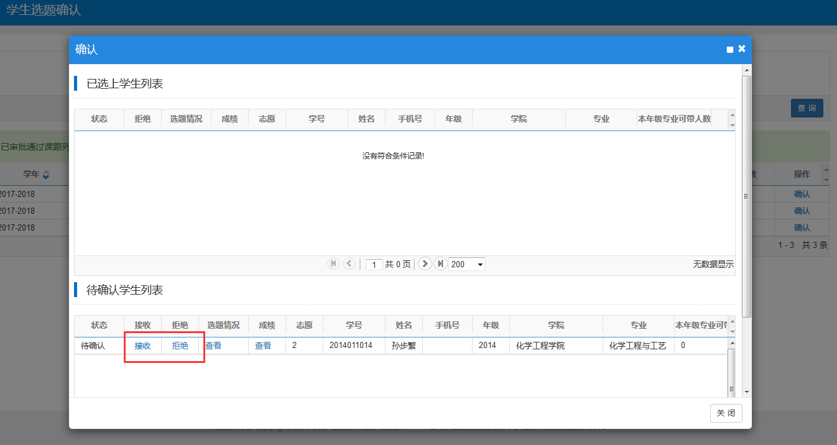
(4)查看学生选题情况
对已经选题的学生，通过点击“选题情况”下面的“查看”链接，可以实现查看学生选题情况的操作
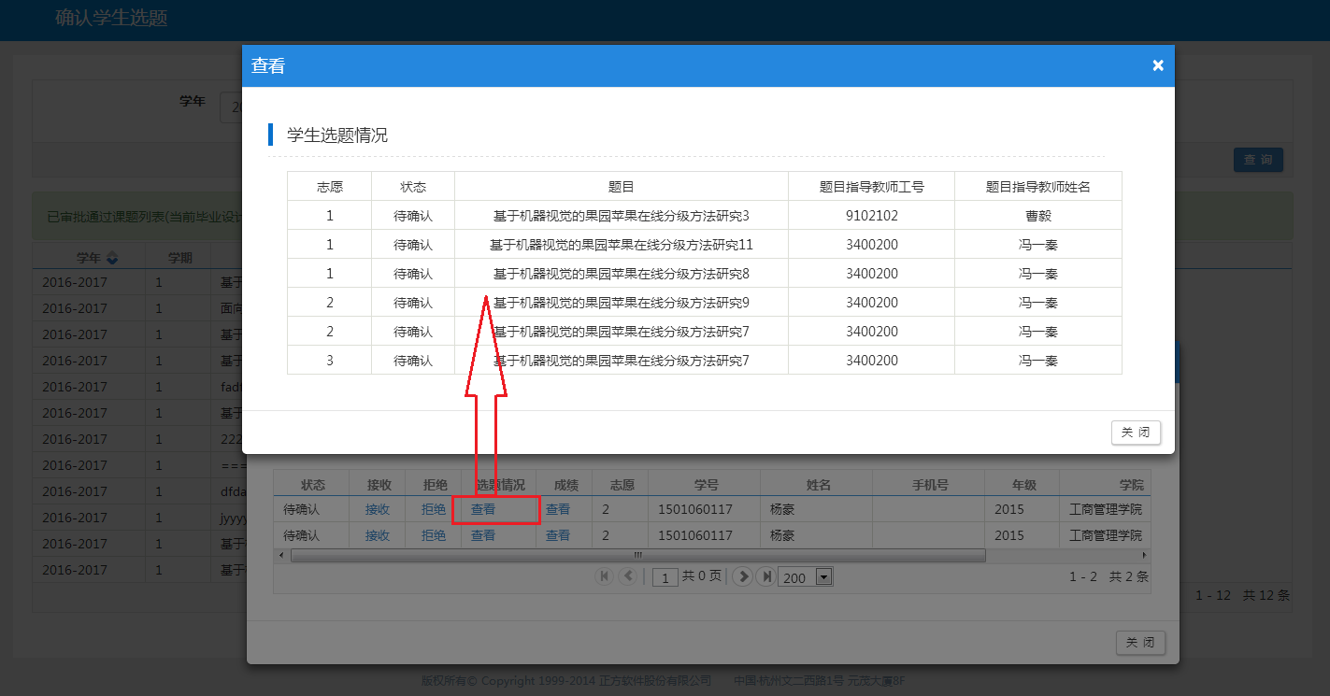
(5)查看学生成绩
对已经选题的学生，通过点击“成绩”下面的“查看”链接，可以实现查看学生成绩的操作
